Эчтәлек

1. Кичә. Кечкенәләр өчен физика кызыклары.(Нуриева Р.Р.)
2. Ачык дәрес. Динамометрны градуирлау. (Нуриева Р.Р.)
3. Физик сабантуй. (Давлетшина Ф.А.)

**2010 ел**

**Кичә: Кечкенәләр өчен физика кызыклары.**

***Физика укытучысы Нуриева Р.Р.***

**Максат:**

1. **1-6 класс укучыларын физика фәне белән кызыксындыру**
2. **Гади тәҗрибәләр ярдәмендә көнкүрешнең кайбер мизгелләрен аңлату**
3. **7 класс укучыларында физик төшенчәләрне аңлата белү ихтыяҗы булдыру**

**Кереш сүз**

Исәнмесез, кадерле 1-6 класс укучылары. Сез әлегә физика фәнен өйрәнмисез. Ләкин табигать белеме һәм тирә-юньне өйрәнү дәресләрендә сез инде табигатьтәге үзгәрешләрне күзәтәсез, әйләнә-тирә дөньяның серләренә төшенергә тырышасыз. Бүген без тормышта үзен еш сиздерә торган физик күренеш- атмосфера басымы турында сөйләшербез.

7 класс укучысы Абдуллина Лилия чыгышы. “Атмосфера нәрсә ул?” (Күрсәтмәлек-глобус).

**Дуслар! Менә бу глобус һәркайсыбызга таныш. Анда җир шары сурәтләнгән. Без кай өлешендә яшибез? Менә шул Җир шарын һәва әйләндереп алган. Һава барын сизү өчен безгә тиз-тиз кул селкү дә җитә. (Балалар кулларын селкеп һаваны тоярга тырышалар). Атмосфера ул бик калын юрган кебек. Ул җир өстенә басым ясый. Бу басым атмосфера басымы дип атала.**

Физика укытучысы.

Ә хәзер 7 класс укучылары сезгә бер фокус күрсәтерләр.

**Фокус.** Тәлинкәгә су салынган һәм су эченә акча төшерелгән. Акчаны кулны чылатмыйча гына алырга тәкъдим ителә.

Укучылар төрле вариантлар әйтәләр, ләкин кулны чылатмыйча акчаны ала алмыйлар. Укучы стакан алып, аны спиртовкада

җылыта һәм тәлинкәгә каплый. Бераздан су стакан эченә кереп бетә һәм акчаны кулны чылатмыйча гына алырга мөмкин була.

Физика укытучысы 7 класс укучыларыннан аңлатуларын сорый: Су ни өчен стакан эченә кереп бетте соң?

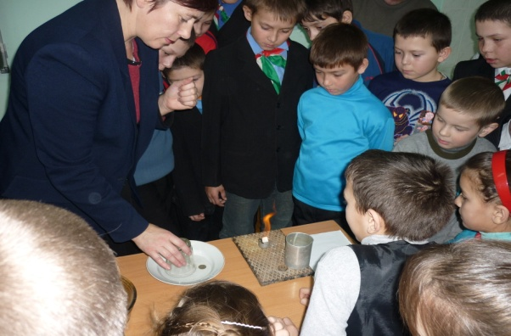

Укучы тәҗрибәнең серен аңлата.

7 класс укучылары кечкенәләргә кызыклы тәҗрибәләр күрсәтәләр, һәр тәҗрибә аңлатыла.

Тәҗрибәләр:

1. Чебигә су эчертү.
2. Тоташкан савытларда суның тигез урнашуы.

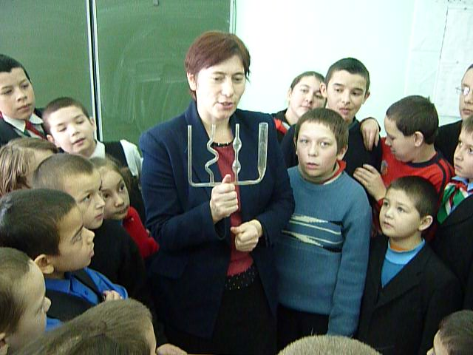

Пыяла көпшә белән су алу.

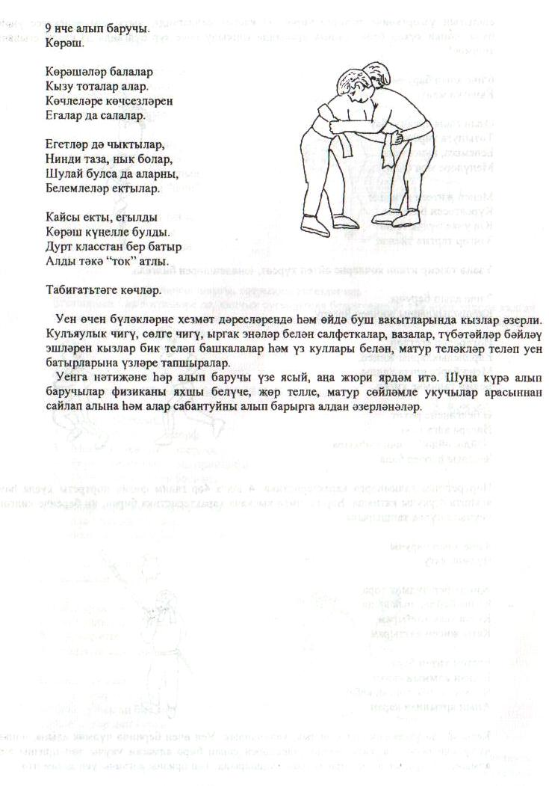

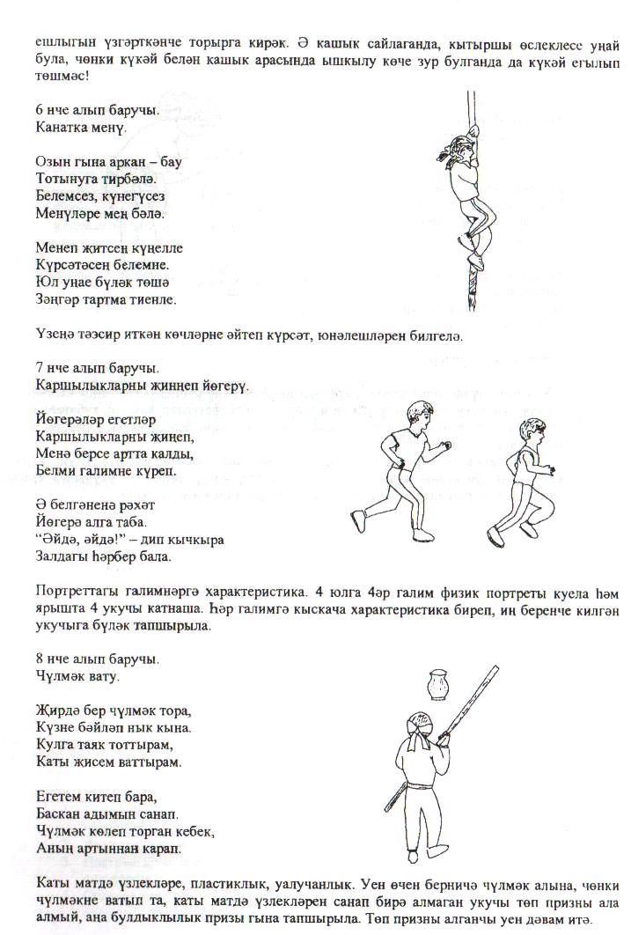

1. 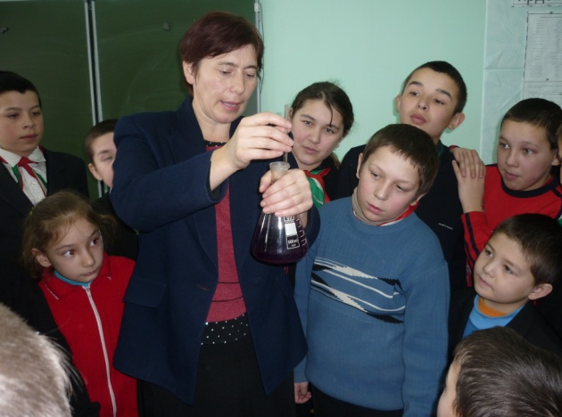
2. Сулы стаканга кәгазь каплап, аның астын өскә әйләндерү.
3. Вакуум калфагы астында Комовский насосы ярдәмендә һаваны суыртып, шар кабарту.
4. Шприц ярдәмендә су суырту.
5. Магдебург ярымшарлары ярдәмендә атмосфера басымының көчен бәяләү.

Йомгаклау

**Атмосфера басымының әһәмияте турында укучы чыгышы.**

Атмосфера басымы кеше организмы өчен бик әһәмиятле. Атмосфера басымы булмаса, чәй эчә алмас идек. Без чәйгә иренне тидерәбез дә, эчкә таба суырабыз. Ә атмосфера басымы чәйне эчкә этеп кертә. Без гомер буе атмосфера ярдәмендә сулыйбыз. Авырган чакта врач безгә укол кадаса да атмосфера басымы ярдәмгә килә. Өйдә дә чебиләргә су эчертү җайланмасы ясарга ярдәм итә ул безгә.

**7 класста ачык дәрес эшкәртмәсе**

**Тема : Лаборатор эш “Динамометрны градуирлау”**

*Физика укытучысы Нуриева Р.Р. дәрес эшкәртмәсе*

**Максат:**

* *Көч үлчәү приборы белән танышу,эш принцибын өйрәнү, куллана белүгә ирешү*
* *Эксперименталь эш күнекмәләрен үстерү, стандарт булмаган очракларда белемнәрне куллану*
* *Эш сөючәнлек һәм аккуратлык тәрбияләү*

**Тип:** Лаборатор эш эшләү

**Дәрес барышы**

**I. Оргмомент**

– Исәнмесез! Бүгенге дәрестә без:

* “Көч ” терминына кагылышлы төшенчәләрне кабатларбыз,
* Яңа үлчәү приборы белән танышырбыз,
* Аның эш принцибын карарбыз
* Кулланыргы өйрәнербез,
* Практик бирем үтәрбез.

**II. Актуальләштерү**

**–** Көч төшенчәсенә карата тест

###### **Вариант 1**

1. Көч нинди берәмлекләрдә үлчәнә?

А. Ньютон

Б. килограмм

В. метр

1. 500 кг массала җисемгә авырлыгы нинди ?

А) 490Н

Б) 4,9Н

В) 4900Н

1. 0,2 л су эчкән кешенең массасы һәм авырлыгы күпмегә үзгәрә?

А) масса 2кг га, авырлык 19,6Нга

Б) масса 0,2кг га, авырлык 1,96Нга

В) масса 20кг га, авырлык 19,6Нга

##### **Вариант 2**

1. 1 Ньютон якынча массасы күпме булган җисемгә тәэсир итүче авырлык көченә тигез?

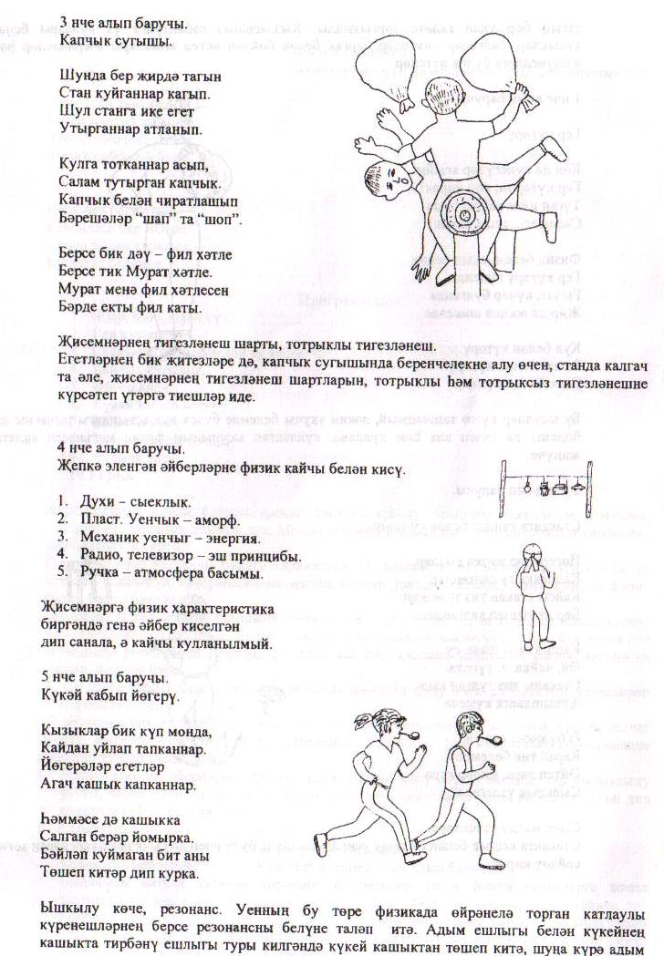

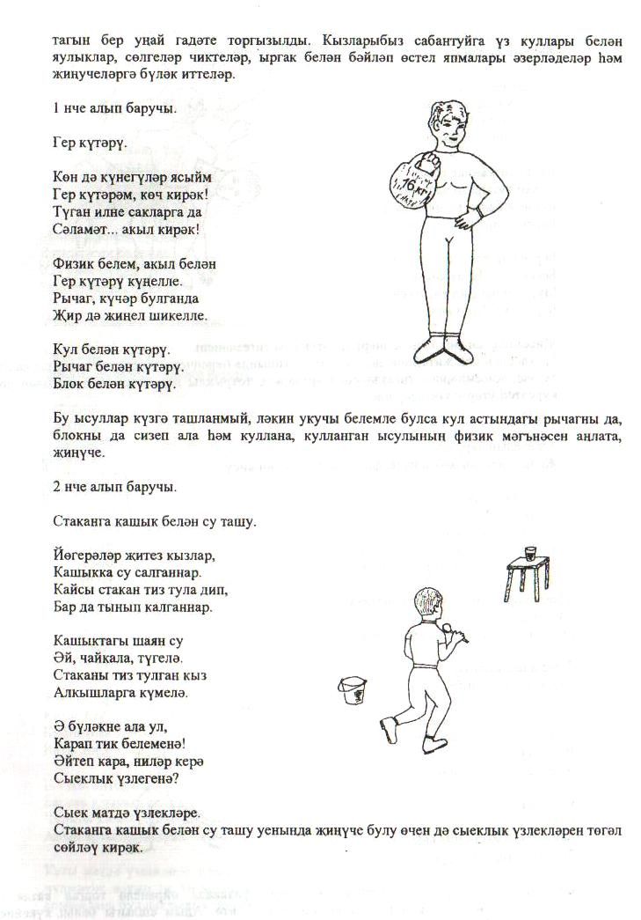

) 9,8 кг

Б) 0,1 кг

В) 1/9,8 кг

1. Җисемнең массасы 0,5кг. Аның авырлыгы күпме?

*А) 490Н*

Б) 4,9Н

В) 0,49Н

1. Машина цистернасына урамга сибү өчен 200 л су өстәделәр. Аның массасы һәм авырлыгы күпмегә үзгәрә?

А) масса 2кг га, авырлык 19,6Нга

Б) масса 20кг га, авырлык 196Нга

В) масса 200кг га, авырлык 1960Нга

|  |  |  |  |
| --- | --- | --- | --- |
| Вариант/ сорау № | 1 | 2 | 3 |
| Вариант 1 | А | В | Б |
| Вариант 2 | В | Б | В |

Җавапларыгызның дөреслеге буенча үзегезгә **1,2,3 балл** куегыз. Бу сезнең дәрес ахырында алачак билгегезнең бер өлеше булыр.

**Игътибарыбызны түбәндәге төшенчәләргә юнәлтик:**

– Нәрсә ул көч?

--Ул нинди берәмлекләрдә үлчәнә?

– Сез нинди көчләр беләсез, билгеләмә.  
– Авырлык көче һәм масса ничек бәйләнгән?  
– Нинди массалы җисемгә 1Н көч тәэсир итә?

**Нәтиҗә:** Көч массага бәйле булгач, аны массага бәйлелек ярдәмендә үлчәп була.

**III. Укучылар алдына максат кую:**

Бүген без көч үлчәү приборы белән танышырбыз, аның төзелешен өйрәнербез һәм көч үлчәү өчен кулланырбыз.

**IV. Яңа материал**

– Көч үлчәү өчен кулланылучы прибор – **динамометр**. **Сез аны нинди итеп күз алдына китерәсез**? *(Укучылар фикере.)*

А) Өйдә кулланыла торган 10 кглы үлчәү-кантарик күрсәтелә. Аның ярдәмендә көч үлчәү прибор яасп буламы? Ничек уйлыйсыз?

Б) Төрле динамометрларны демонстрацияләү.

В) Сезнең алдыгызда җиһазлар: штатив, шкаласы капланган динамометр, йөкләр комплекты 100глы, агач һәм металл борыслар.

Д) Сезнең өстәлләрдә инструкцион карта, ул сезгә куллану өчен.

**Инструкцион карта**

1. Динамометрны штативка вертикаль торырлык итеп беркетегез.  
2. Динамометр күрсәткеченең башлангыч торышын карашдаш белән билгеләп куегыз.  
3. Динамометрга 100 г лы йөк элегез. Бу йөккә 1Н көч тәэсир итә. Кәгазегездә күрсәткеч укның яңа торышын сызык белән билгеләп куегыз.  
4. Аннан соң динамометрга икенче, өченче , дүртенче йөкләрне элегез, һәркайсында ук торышын билгеләп барыгыз.  
5. Динамометрны штативтан алыгыз һәм аркылы сызыклар турысына 0, 1, 2, 3, 4 саннарын языгыз, 0 санының өстенә «ньютон» дип языгыз;

– Сез шкала төзедегез.

1. Бүлем кыйммәте ничәгә тигез?
2. Күрше сызыклар арасындагы ераклыкны үлчәгез һәм 0,1Н бүлемле шкала сызыгыз.
3. Динамометр ярдәмендә өстәлегездә яткан предметка тәэсир итүче көчне үлчәгез.
4. Кәгазегезне салдырыгыз һәм фабрика шкаласы белән чагыштырыгыз..

**Нәтиҗә:** Шкала төгәлсезлегең сәбәпләрен әйтү.

–Динамометр ярдәмендә нинди көчләрне үлчәп була?

**V. Йомгаклау**

*Көч үлчәү приборы белән таныштык,эш принцибын өйрәндек, куллана белүгә ирештек*

– Сез ничек уйлыйсыз: Динамометрны масса үлчәү өчен кулланып буламы?

Билгеләр кую

**VI. Өйгә эш:** параграф 28, упр.10 № 1, 3.

